Materia: Física
Profesor: Corbalán, Karen Romina
Curso: 2 año A
Bibliografía:González Dávila, A., Lluis Arroyo, H., y Pita Larrañaga, A. (2014). Ciencias 2: Física. Correo del Maestro.

Trabajo Práctico N ° 3
En la naturaleza, los movimientos no siempre son en línea recta. Piensa en un acróbata, un clavadista o la pelota en un partido de fútbol. Para describir estos movimientos, necesitamos identificar qué camino siguen y cuánto miden.
El camino específico que recorre un cuerpo en movimiento se llama trayectoria. En general, la longitud de la trayectoria recorrida por un móvil se denomina distancia y se denota con la letra d. El conocimiento de la trayectoria de un móvil es importante porque los diferentes tipos de movimiento reciben su nombre a partir de la forma que describen.
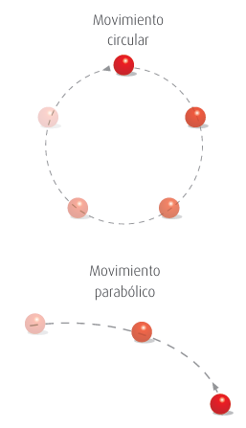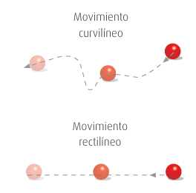
Desplazamiento y distancia
Tanto el desplazamiento como la distancia son magnitudes físicas que se miden con unidades de longitud, pero ¿acaso es lo mismo desplazamiento que distancia?

Magnitud | Distancia (d) | Desplazamiento (Δx)
Definición | Longitud total de la trayectoria. | Línea recta entre el inicio y el fin.
Tipo de magnitud | Escalar (solo importa el número). | Vectorial (tiene dirección y sentido).
Dependencia | Depende de todas las vueltas que des. | Solo le importa de dónde saliste y a dónde llegaste.

El Experimento del "Regreso al Inicio"
Un estudiante que se pare en la puerta del aula y realice lo siguiente:
- Camine hasta el fondo del salón (suponiendo que son 5 metros).
- Toque la pared del fondo y regrese exactamente al mismo lugar de la puerta.
Analicemos los resultados:
- Distancia (d): Es la longitud total del camino recorrido.
  - Resultado: d = 10 m. (Sus piernas "sintieron" 10 metros de cansancio).
- Desplazamiento: Es la diferencia entre la posición final y la posición inicial. Es una línea recta con dirección.
  - Resultado: x = 0 m. (Físicamente, no hubo un cambio neto de posición).

